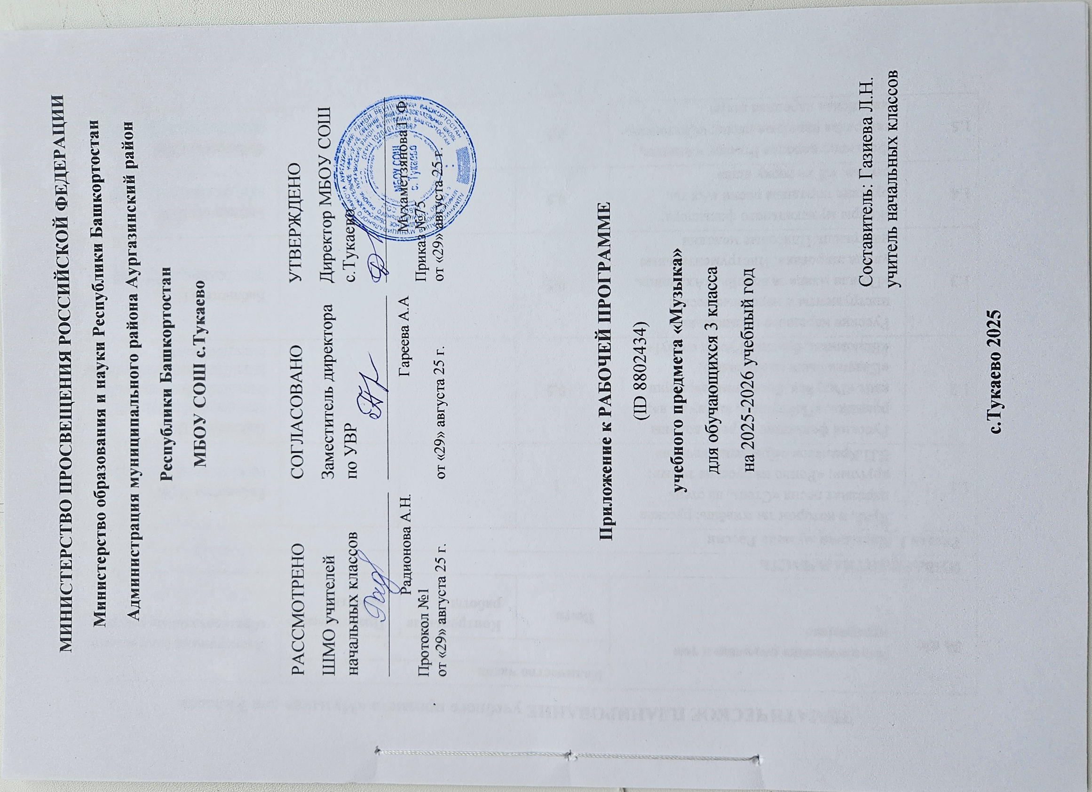

ТЕМАТИЧЕСКОЕ ПЛАНИРОВАНИЕ учебного предмета «Музыка» для 3 класса
№ п/п | Наименование разделов и тем программы | Количество часов |  |  | Электронные (цифровые) образовательные ресурсы
№ п/п | Наименование разделов и тем программы | Всего | Контрольные работы | Практические работы | Электронные (цифровые) образовательные ресурсы
ИНВАРИАНТНАЯ ЧАСТЬ
Раздел 1. Народная музыка России
1.1 | Край, в котором ты живёшь: русская народная песня «Степь, да степь кругом»; «Рондо на русские темы»; Е.П.Крылатов «Крылатые качели» | 1 |  |  | Библиотека ЦОК https://m.edsoo.ru/7f411bf8
1.2 | Русский фольклор: «Среди долины ровныя», «Пойду ль я, выйду ль я»; кант «Радуйся, Роско земле»; марш «Славны были наши деды», «Вспомним, братцы, Русь и славу!» | 0,5 |  |  | Библиотека ЦОК https://m.edsoo.ru/7f411bf8  https://resh.edu.ru/subject/6/3/  https://pptcloud.ru/3klass/music  https://606.su/tEFC
1.3 | Русские народные музыкальные инструменты и народные песни: «Пошла млада за водой», «Ах, улица, улица широкая». Инструментальные наигрыши. Плясовые мелодии | 0,5 |  |  | Библиотека ЦОК https://m.edsoo.ru/7f411bf8
1.4 | Жанры музыкального фольклора: русские народные песни «Ах ты, степь», «Я на горку шла» | 0,5 |  |  | Библиотека ЦОК https://m.edsoo.ru/7f411bf8
1.5 | Фольклор народов России: «Апипа», татарская народная песня; «Сказочка», марийская народная песня | 0,5 |  |  | Библиотека ЦОК https://m.edsoo.ru/7f411bf8
Итого по разделу |  | 3
Раздел 2. Классическая музыка
2.1 | Композитор – исполнитель – слушатель: концерт № 1 для фортепиано с оркестром П.И. Чайковского (фрагменты), песня Леля «Туча со громом сговаривалась» из оперы «Снегурочка» Н.А. Римского- Корсакова | 0,5 |  |  | Библиотека ЦОК https://m.edsoo.ru/7f411bf8
2.2 | Композиторы – детям: Ю.М.Чичков «Детство — это я и ты»; А.П. Бородин, А.К. Лядов, Ц.А. Кюи, Н.А. Римский-Корсаков «Парафразы»; пьеса «Детского альбома», П.И. Чайковский «Игра в лошадки» | 0,5 |  |  | Библиотека ЦОК https://m.edsoo.ru/7f411bf8
2.3 | Музыкальные инструменты. Фортепиано: «Гном», «Старый замок» из фортепианного цикла «Картинки с выставки» М.П. Мусоргского; «Школьные годы» муз. Д. Кабалевского, сл.Е.Долматовского | 0,5 |  |  | Библиотека ЦОК https://m.edsoo.ru/7f411bf8
2.4 | Вокальная музыка: «Детская» — вокальный цикл М.П. Мусоргского; С.С. Прокофьев «Вставайте, люди русские!» из кантаты «Александр Невский» | 0,5 |  |  | Библиотека ЦОК https://m.edsoo.ru/7f411bf8
2.5 | Инструментальная музыка: «Тюильрийский сад», фортепианный цикл «Картинки с выставки» М.П. Мусоргского | 0,5 |  |  | Библиотека ЦОК https://m.edsoo.ru/7f411bf8
2.6 | Русские композиторы-классики: М.И. Глинка увертюра к опере «Руслан и Людмила»: П.И. Чайковский «Спящая красавица»; А.П. Бородин. Опера «Князь Игорь» (фрагменты) | 0,5 |  |  | Библиотека ЦОК https://m.edsoo.ru/7f411bf8
2.7 | Европейские композиторы-классики: В. Моцарт. Симфония № 40 (2 и 3 части); К.В. Глюк опера «Орфей и Эвридика»; Эдвард Григ музыка к драме Генрика Ибсена «Пер Гюнт». Л. ван Бетховен «Лунная соната», «К Элизе», «Сурок»; канон В.А. Моцарта «Слава солнцу, слава миру» | 0,5 |  |  | Библиотека ЦОК https://m.edsoo.ru/7f411bf8  https://resh.edu.ru/subject/6/3/  https://pptcloud.ru/3klass/music  https://606.su/tEFC
2.8 | Мастерство исполнителя: песня Баяна из оперы М.И. Глинки «Руслан и Людмила», песни гусляра Садко в опере-былине «Садко» Н.А. Римского-Корсакова | 0,5 |  |  | Библиотека ЦОК https://m.edsoo.ru/7f411bf8
Итого по разделу |  | 4
Раздел 3. Музыка в жизни человека
3.1 | Музыкальные пейзажи: «Утро» Э. Грига, Вечерняя песня М.П. Мусоргского, «Запевки» Г. Свиридова симфоническая музыкальная картина С.С. Прокофьева «Шествие солнца». «В пещере горного короля» из сюиты «Пер Гюнт» | 0,5 |  |  | Библиотека ЦОК https://m.edsoo.ru/7f411bf8
3.2 | Танцы, игры и веселье: Муз. Ю.Чичкова, сл.Ю.Энтина «Песенка про жирафа»; М.И.Глинка «Вальс-фантазия, «Камаринская» для симфонического оркестра. Мелодии масленичного гулянья из оперы Н.А. Римского-Корсакова «Снегурочка». Контрданс сельский танец - пьеса Л.ван Бетховена | 0,5 |  |  | Библиотека ЦОК https://m.edsoo.ru/7f411bf8  https://resh.edu.ru/subject/6/3/  https://pptcloud.ru/3klass/music  https://606.su/tEFC
3.3 | Музыка на войне, музыка о войне: песни Великой Отечественной войны – песни Великой Победы | 1 |  |  | Библиотека ЦОК https://m.edsoo.ru/7f411bf8
Итого по разделу |  | 2
ВАРИАТИВНАЯ ЧАСТЬ
Раздел 1. Музыка народов мира
1.1 | Фольклор других народов и стран в музыке отечественных и зарубежных композиторов: «Мама» русского композитора В. Гаврилина и итальянского — Ч.Биксио; C.В. Рахманинов «Не пой, красавица при мне» и Ж.Бизе Фарандола из 2-й сюиты «Арлезианка» | 1 |  |  | Библиотека ЦОК https://m.edsoo.ru/7f411bf8  https://resh.edu.ru/subject/6/3/  https://pptcloud.ru/3klass/music  https://606.su/tEFC
1.2 | Образы других культур в музыке русских композиторов: М. Мусоргский Танец персидок из оперы «Хованщина». А.Хачатурян «Танец с саблями» из балета «Гаянэ» | 1 |  |  | Библиотека ЦОК https://m.edsoo.ru/7f411bf8
1.3 | Русские музыкальные цитаты в творчестве зарубежных композиторов: П. Сарасате «Москвичка». И.Штраус «Русский марш» | 1 |  |  | Библиотека ЦОК https://m.edsoo.ru/7f411bf8
Итого по разделу |  | 3
Раздел 2. Духовная музыка
2.1 | Религиозные праздники: вербное воскресенье: «Вербочки» русского поэта А. Блока. Выучи и спой песни А. Гречанинова и Р. Глиэра | 0,5 |  |  | Библиотека ЦОК https://m.edsoo.ru/7f411bf8
2.2 | Троица: летние народные обрядовые песни, детские песни о березках («Березонька кудрявая» и др.) | 0,5 |  |  | Библиотека ЦОК https://m.edsoo.ru/7f411bf8
Итого по разделу |  | 1
Раздел 3. Музыка театра и кино
3.1 | Патриотическая и народная тема в театре и кино: Симфония № 3 «Героическая» Людвига ван Бетховена. опера «Война и мир»; музыка к кинофильму «Александр Невский» С.С. Прокофьева, оперы «Борис Годунов» и другие произведения | 1 |  |  | Библиотека ЦОК https://m.edsoo.ru/7f411bf8
3.2 | Сюжет музыкального спектакля: мюзиклы «Семеро козлят на новый лад» А. Рыбникова, «Звуки музыки» Р. Роджерса | 0,5 |  |  | Библиотека ЦОК https://m.edsoo.ru/7f411bf8
3.3 | Кто создаёт музыкальный спектакль: В. Моцарт опера «Волшебная флейта» (фрагменты) | 0,5 |  |  | Библиотека ЦОК https://m.edsoo.ru/7f411bf8
Итого по разделу |  | 2
Раздел 4. Современная музыкальная культура
4.1 | Исполнители современной музыки: SHAMAN исполняет песню «Конь», музыка И. Матвиенко, стихи А. Шаганова; пьесы В. Малярова из сюиты «В монастыре» «У иконы Богородицы», «Величит душа моя Господа» в рамках фестиваля современной музыки | 0,5 |  |  | Библиотека ЦОК https://m.edsoo.ru/7f411bf8
4.2 | Особенности джаза: «Колыбельная» из оперы Дж. Гершвина «Порги и Бесс» | 0,5 |  |  | Библиотека ЦОК https://m.edsoo.ru/7f411bf8
4.3 | Электронные музыкальные инструменты: Э.Артемьев «Поход» из к/ф «Сибириада», «Слушая Баха» из к/ф «Солярис» | 1 |  |  | Библиотека ЦОК https://m.edsoo.ru/7f411bf8
Итого по разделу |  | 2
Раздел 5. Музыкальная грамота
5.1 | Интонация: К. Сен-Санс пьесы из сюиты «Карнавал животных»: «Королевский марш льва», «Аквариум», «Лебедь» и др. | 0 |  |  | Библиотека ЦОК https://m.edsoo.ru/7f411bf8
5.2 | Ритм: И. Штраус-отец Радецки-марш, И. Штраус-сын Полька-пиццикато, вальс «На прекрасном голубом Дунае» (фрагменты) | 0 |  |  | Библиотека ЦОК https://m.edsoo.ru/7f411bf8
Итого по разделу |  | 0
ОБЩЕЕ КОЛИЧЕСТВО ЧАСОВ ПО ПРОГРАММЕ |  | 34 | 0 | 0

ПОУРОЧНОЕ ПЛАНИРОВАНИЕ учебного предмета «Музыка» для 3 класса
3 КЛАСС
№ п/п | Тема урока | Количество часов |  |  | Дата изучения | Электронные цифровые образовательные ресурсы
№ п/п | Тема урока | Всего | Контрольные работы | Практические работы | Дата изучения | Электронные цифровые образовательные ресурсы
1 | Край, в котором ты живёшь | 1 |  |  | 11.09 | Библиотека ЦОК https://m.edsoo.ru/f5e9668a
2 | Русский фольклор. Русские народные музыкальные инструменты и народные песни | 1 |  |  | 25.09 | https://resh.edu.ru/subject/6/3/  https://pptcloud.ru/3klass/music  https://606.su/tEFC
3 | Жанры музыкального фольклора .Фольклор народов России | 1 |  |  | 09.10 | Библиотека ЦОК https://m.edsoo.ru/f5e92d78
4 | Композитор – исполнитель – слушатель Композиторы – детям | 1 |  |  | 23.10 | Библиотека ЦОК https://m.edsoo.ru/f5e946aa
5 | Музыкальные инструменты. Фортепиано Вокальная музыка | 1 |  |  | 13.11
6 | Инструментальная музыка Русские композиторы-классики | 1 |  |  | 27.11 | Библиотека ЦОК https://m.edsoo.ru/f5e96b94
7 | Европейские композиторы-классики. Мастерство исполнителя | 1 |  |  | 11.12 | https://resh.edu.ru/subject/6/3/  https://pptcloud.ru/3klass/music  https://606.su/tEFC
8 | Музыкальные пейзажи. Танцы, игры и веселье. | 1 |  |  | 25.12 | Библиотека ЦОК https://m.edsoo.ru/f5e92bb6 https://m.edsoo.ru/f5e986ce
9 | [Музыка на войне, музыка о войне |  |  |  | 15.01 | Библиотека ЦОК https://m.edsoo.ru/f2a35116
10 | Фольклор других народов и стран в музыке отечественных и зарубежных композиторов | 1 |  |  | 29.01 | https://resh.edu.ru/subject/6/3/  https://pptcloud.ru/3klass/music  https://606.su/tEFC
11 | Образы других культур в музыке русских композиторов | 1 |  |  | 05.02 | https://resh.edu.ru/subject/6/3/  https://pptcloud.ru/3klass/music  https://606.su/tEFC
12 | Русские музыкальные цитаты в творчестве зарубежных композиторов | 1 |  |  | 19.02 | https://resh.edu.ru/subject/6/3/  https://pptcloud.ru/3klass/music  https://606.su/tEFC
13 | [Религиозные праздники. Вербное воскресеньеТроица | 1 |  |  | 05.03 | https://resh.edu.ru/subject/6/3/  https://pptcloud.ru/3klass/music  https://606.su/tEFC
14 | Патриотическая и народная тема в театре и кино | 1 |  |  | 19.03 | https://resh.edu.ru/subject/6/3/  https://pptcloud.ru/3klass/music  https://606.su/tEFC
15 | Сюжет музыкального спектакля Кто создаёт музыкальный спектакль? | 1 |  |  | 09.04 | https://resh.edu.ru/subject/6/3/  https://pptcloud.ru/3klass/music  https://606.su/tEFC
16 | Исполнители современной музыки. Особенности джаза. | 1 |  |  | 23.04 | https://resh.edu.ru/subject/6/3/  https://pptcloud.ru/3klass/music  https://606.su/tEFC
17 | Электронные музыкальные инструменты | 1 |  |  | 07.05
ОБЩЕЕ КОЛИЧЕСТВО ЧАСОВ ПО ПРОГРАММЕ |  | 17 | 0 | 0

УЧЕБНО-МЕТОДИЧЕСКОЕ ОБЕСПЕЧЕНИЕ ОБРАЗОВАТЕЛЬНОГО ПРОЦЕССА

ОБЯЗАТЕЛЬНЫЕ УЧЕБНЫЕ МАТЕРИАЛЫ ДЛЯ УЧЕНИКА
• Музыка, 3 класс/ Критская Е.Д., Сергеева Г.П., Шмагина Т.С., Акционерное общество «Издательство «Просвещение»

МЕТОДИЧЕСКИЕ МАТЕРИАЛЫ ДЛЯ УЧИТЕЛЯ
​• Музыка: 3-й класс: учебник, 3 класс/ Критская Е. Д., Сергеева Г. П., Шмагина Т. С., Акционерное общество «Издательство «Просвещение»
‌• Музыка. Фонохрестоматия. 1-4класс [Электронный ресурс] / сост. Е. Д. Критская, Г. П. Сергеева, Т.С. Шмагина. – М.: Просвещение, 2024. – 1 электрон. опт. диск (CD-ROM).‌​

ЦИФРОВЫЕ ОБРАЗОВАТЕЛЬНЫЕ РЕСУРСЫ И РЕСУРСЫ СЕТИ

ИНТЕРНЕТ

Библиотека ЦОК
https://m.edsoo.ru/

‌Российская электронная школа
https://resh.edu.ru

Коллекция презентаций и проектов для уроков музыки в 3 классе
https://606.su/tEFC

Презентации по музыке для 3 класса
https://pptcloud.ru/3klass/music

Виртуальный музей музыкальных инструментов
http://www.music-instrument.ru

Детские электронные книги и презентации
http://viki.rdf.ru/

Единая коллекция Цифровых Образовательных Ресурсов.
http://school-collection.edu.ru

